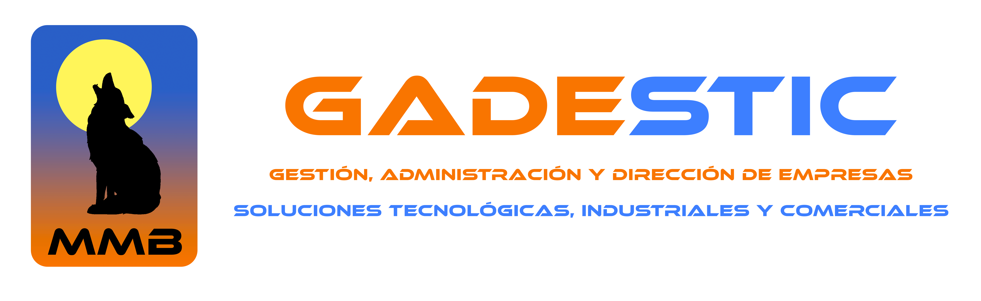

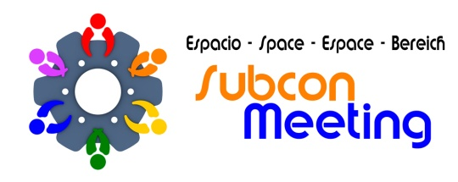

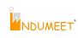

DOSSIER INFORMATIVO

ORGANIZACIÓN: MMB GADESTIC, S.L.
LUGAR: CÁMARA DE COMERCIO DE MADRID.
FECHAS. 22-23 OCTUBRE 2014

PARTICIPANTES:

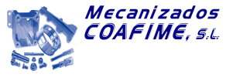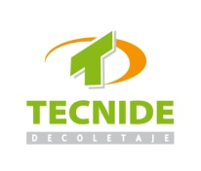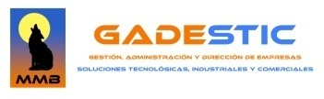

POLISOL PLÁSTICOS, S.L.
MECANIZADOS COAFIME
MATRIÇATS, S.L.
TÉCNICA DEL DECOLETAJE, S.L.
MMB GADESTIC, S.L.

Madrid, 25-10-14

Madrid, 25-10-2014
1.- INTRODUCCIÓN.

Durante los pasados días 22y 23 de octubre se celebró en Madrid en la sede de la Cámara de Comercio la tercera edición de los encuentros B2B Indumeet.

ESPACIO SUBCONMEETING acudió a ellos por primera vez junto a un grupo de empresas con el fin de ofrecer los servicios de cada una y del grupo en sí. Las empresas que nos acompañaron esta vez fueron:

MATRIÇATS. Embutición, Estampación y transformados en Inoxidable y otros metales. Corte y soladura láser en 3D.

MECANIZADOS COAFIME. Mecanizados en centro de mecanizado y tornos CNC.

POLISOL. Suministro de plásticos técnicos de protección de piezas industriales y de< enmascaramiento.

TÉCNICA DEL DECOLETAJE, S.L.. Decoletaje en torno multihusillos y CNC. Todo tipo de series.

MMB GADESTIC. Gestión, Administración y Dirección de empresas. Soluciones tecnológicas, Industriales y Comerciales.

Nuestra agenda inicial estaba formada por 5 empresas, logrando terminar el encuentro con 10 entrevistas, 9 entre los visitantes y 1 entre los asistentes. Teniendo en cuenta que acudieron finalmente 18 compradores y que no todos estaban dentro de la actividad que nosotros reclamábamos, podemos considerar los resultados como muy satisfactorios al entrevistarnos casi con la totalidad de las empresas que teníamos como objetivo de hecho solo nos quedó media hora sin cubrir.

La calidad del visitante la consideramos aceptable, con un potencial muy grande en algunos casos y medio en otros. En cualquier caso significar que en varios casos ha sido determinante el ofrecerse como grupo, ya que nos ha abierto bastantes puertas al ofrecer múltiples opciones.

A modo de resumen indicaros que por países la distribución de visitas fue:

Alemania 2
España 2
Francia 3
Serbia 1
Suecia 1
Suiza 1

Si lo que observamos es la distribución por tecnologías solicitadas tendríamos:

Mecanizados 7
Trabajo de chapa 5
Plásticos 4
Electrónica 1

Hacer notar que salen más empresas ya que alguna solicitaba varias cosas.

Informaros que de este evento con vuestros nombres se emitirán notas de prensa para Metalia, Autorevista, Revista Aecim y otros medios por determinar. Si veis la factibilidad de poder hacerlo en algún otro medio, no dudéis en informa a la mayor brevedad posible con el fin de poder realizar la gestión.

MUCHAS GRACIAS A TODOS DE PARTE DE TODO EL EQUIPO DE

